# 2018-10-30 Gyvų galvijų (KN kodas 0102) eksportas iš Lietuvos 2016–2018 m. sausio–rugpjūčio mėn.

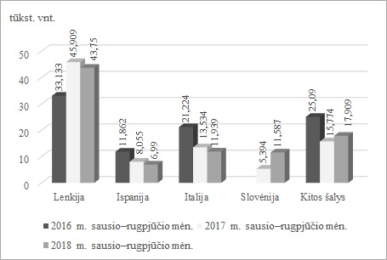

Šaltinis: STD

Parengė J. Žukauskaitė, tel. (8 37) 39 78 06